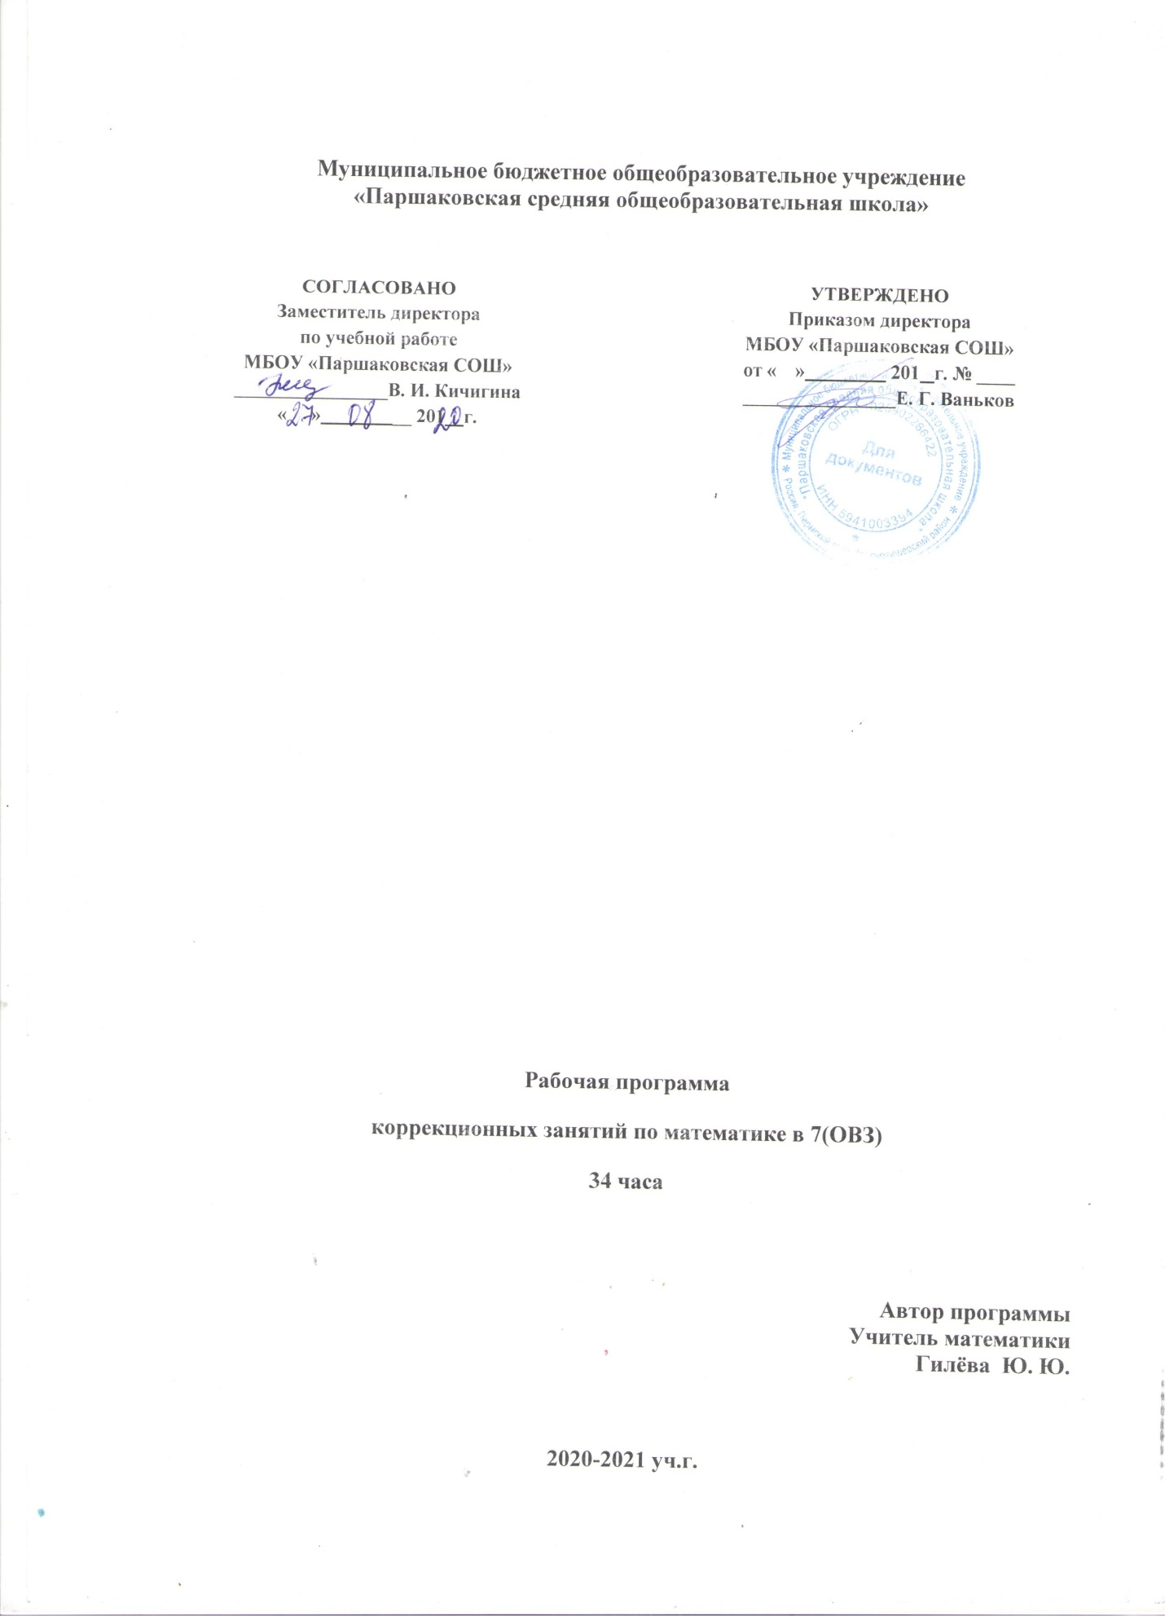

КРАТКАЯ АННОТАЦИЯ.
Данный курс предназначен для учащихся 7 (ОВЗ). Программа рассчитана на 34 часа.
Цель коррекционных занятий по математике в 7(ОВЗ)- повышение уровня общего развития учащихся, восполнение пробелов предшествующего развития и обучения, индивидуальная работа по формированию недостаточно освоенных учебных умений и навыков, коррекция отклонений в развитии познавательной сферы и речи, направленная подготовка к восприятию нового учебного материала. Коррекционная работа осуществляется в рамках целостного подхода к воспитанию и развитию ребенка. Работа в часы индивидуально-групповых занятий направлена на общее развитие. Исходным принципом для определения целей и задач коррекции, а также способов их решения является принцип единства диагностики и коррекции развития.

Организация и основные направления индивидуально-групповых коррекционных занятий по математике.
Система коррекционной работы предусматривает проведение с обучающимися индивидуальных и групповых коррекционных занятий общеразвивающей и предметной направленности. Они включены в учебный план ОУ.
Содержание занятий исключает формальный механический подход, «натаскивание» в формировании отдельных навыков.
Планируется не столько достижение отдельного результата (например, выучить таблицу умножения), сколько создание условий для улучшения возможностей развития ребенка в целом. Коррекционные занятия по математике проводятся с учащимися по мере выявления учителем, психологом индивидуальных пробелов в их развитии и обучении.
При обучении учитываются следующие показатели:
1. Физическое состояние и развитие ребенка:
- динамика физического развития (анамнез);
- состояние слуха, зрения;
- особенности развития двигательной сферы, нарушения общей моторики (общая напряженность или вялость, неточность движений, параличи, парезы, наличие их остаточных явлений);
- координация движений (особенности походки, жестикуляции, затруднения при необходимости удержать равновесие, трудности регуляции темпа движений, наличие гиперкинезов, синкинезий, навязчивых движений);
- особенности работоспособности (утомляемость, истощаемость, рассеянность, пресыщаемость, усидчивость, темп работы; увеличение количества ошибок к концу урока или при однообразных видах деятельности; жалобы на головную боль).
2. Особенности и уровень развития познавательной сферы:
- особенности восприятия величины, формы, цвета, времени, пространственного расположения предметов (глубина восприятия, его объективность);
- особенности внимания: объем и устойчивость, концентрация, способность к распределению и переключению внимания с одного вида деятельности на другой, степень развития произвольного внимания;
- особенности памяти: точность постоянство, возможность долговременного запоминания, умение использовать приемы запоминания, индивидуальные особенности памяти; преобладающий вид памяти (зрительная, слуховая, двигательная, смешанная); преобладание логической или механической памяти;
- особенности мышления: уровень овладения операциями анализа, сравнения, синтеза (умение выделить существенные элементы, части, сравнить предметы с целью выявления сходства и различия; способность обобщать и делать самостоятельные выводы; умение устанавливать причинно-следственные связи);
- особенности речи: дефекты произношения, объем словарного запаса, сформированность фразовой речи, особенности грамматического строя, уровень сформированности интонации, выразительности, ясности, силы и высоты голоса);
- познавательные интересы, любознательность.
3. Отношение к учебной деятельности, особенности мотивации:
- особенности отношений <учитель-ученик>, реакция ученика на замечания, оценку его деятельности; осознание своих неуспехов в учебе, отношение к неудачам (безразличие, тяжелые переживания, стремление преодолеть затруднения, пассивность или агрессивность); отношение к похвале и порицанию;
- способность осуществлять контроль за собственной деятельностью по наглядному образцу, словесной инструкции, алгоритму; особенности самоконтроля;
- умение планировать свою деятельность.
4. Особенности эмоционально-личностной сферы:
- эмоционально-волевая зрелость, глубина и устойчивость чувств;
- способность к волевому усилию;
- преобладающее настроение (мрачность, подавленность, злобность, агрессивность, замкнутость, негативизм, эйфорическая жизнерадостность);
- внушаемость;
- наличие аффективных вспышек, склонность к отказным реакциям;
- наличие фобических реакций (страх темноты, замкнутого пространства, одиночества и др.);
- отношение к самому себе (недостатки, возможности); особенности самооценки;
- отношения с окружающими (положение в коллективе, самостоятельность, взаимоотношения со сверстниками и старшими);
- особенности поведения в школе и дома;
- нарушения поведения, вредные привычки.
5. Особенности усвоения знаний, умений, навыков, предусмотренных программой:
- общая осведомленность в кругу бытовых понятий, знания о себе и об окружающем мире;
- сформированность навыков чтения, счета, письма соответственно возрасту и классу;
- характер ошибок при чтении и письме, счете и решении задач.
Изучение индивидуальных особенностей учащихся позволяет планировать сроки коррекционной работы.
Продолжительность занятий по математике с одним учеником или группой не превышает 20 минут. В группу можно объединять 3-4 ученика, у которых обнаружены одинаковые пробелы в развитии и усвоении школьной программы или сходные затруднения в учебной деятельности. Работа с целым классом или большим количеством учащихся на этих занятиях не допускается.
При организации коррекционных занятий по математике необходимо исходить из возможностей ребенка: задание должно лежать в зоне умеренной трудности, но быть доступным, так как на первых этапах коррекционной работы необходимо обеспечить ученику переживание успеха на фоне определенной затраты усилий. В дальнейшем трудность задания следует увеличивать пропорционально возрастающим возможностям ребенка.
Цель и результаты не должны быть слишком отдалены во времени от начала выполнения задания, они должны быть значимы для обучающихся, поэтому при организации коррекционного воздействия необходимо создание дополнительной стимуляции (похвала учителя, соревнование и т..).
В период, когда ребенок еще не может получить хорошую оценку на уроке математики, важно создать ситуацию достижения успеха на индивидуально-групповом занятии. С этой целью использую систему условной качественно-количественной оценки достижений ребенка. При подготовке и проведении коррекционных занятий по математике необходимо также помнить и об особенностях восприятия учащимися учебного материала и специфике их мотивации деятельности. Эффективно использование различного рода игровых ситуаций, дидактических игр, игровых упражнений, задач, способных сделать учебную деятельность более актуальной и значимой для ребенка.

ОСНОВНЫЕ НАПРАВЛЕНИЯ КОРРЕКЦИОННОЙ РАБОТЫ ПО МАТЕМАТИКЕ:
1. Совершенствование движений и сенсомоторного развития:
- развитие мелкой моторики кисти и пальцев рук;
- развитие навыков каллиграфии;
- развитие артикуляционной моторики.
2. Коррекция отдельных сторон психической деятельности:
- развитие зрительного восприятия и узнавания;
- развитие зрительной памяти и внимания;
- формирование обобщенных представлений о свойствах предметов (цвет, форма, величина);
- развитие пространственных представлений ориентации;
- развитие представлений о времени;
- развитие слухового внимания и памяти;
- развитие фонетико-фонематических представлений, формирование звукового анализа.
3. Развитие основных мыслительных операций:
- навыков соотносительного анализа;
- навыков группировки и классификации (на базе овладения основными родовыми понятиями);
- умения работать по словесной и письменной инструкции, алгоритму;
- умения планировать деятельность;
- развитие комбинаторных способностей.
4. Развитие различных видов мышления:
- развитие наглядно-образного мышления;
- развитие словесно-логического мышления (умение видеть и устанавливать логические связи между предметами, явлениями и событиями).
5. Коррекция нарушений в развитии эмоционально-личностной сферы (релаксационные упражнения для мимики лица, драматизация, чтение по ролям и т.д.).
6. Развитие речи, овладение техникой речи.
7. Расширение представлений об окружающем мире и обогащение словаря.
8. Коррекция индивидуальных пробелов в знаниях.
Психолого-дидактические принципы коррекционной работы предусматривают:
- введение в содержание обучения разделов, предусматривающих восполнение пробелов предшествующего развития, формирование готовности к восприятию наиболее сложных разделов программы;
- использование методов и приемов обучения с ориентацией на <зону ближайшего развития> ребенка, т.е.создание оптимальных условий для реализации его потенциальных возможностей;
- коррекционную направленность учебно-воспитательного процесса, обеспечивающего решение задач общего развития, воспитания и коррекции познавательной деятельности и речи ребенка, преодоление индивидуальных недостатков развития;
Среди задач коррекционно-развивающего учебно-воспитательного направления особо выделяются и имеют методическую обеспеченность:
- развитие познавательной активности детей (достигается реализацией принципа доступности учебного материала, обеспечением <эффекта новизны> при решении учебных задач);
- развитие общеинтеллектуальных умений: приемов анализа, сравнения, обобщения, навыков группировки и классификации;
- нормализация учебной деятельности, формирование умения ориентироваться в задании, воспитание самоконтроля и самооценки;
- развитие словаря, устной монологической речи детей в единстве с обогащением знаниями и представлениями об окружающей действительности;
- логопедическая коррекция нарушений речи;
- психокоррекция поведения ребенка;
- социальная профилактика, формирование навыков общения, правильного поведения.
Методические принципы построения содержания учебного материала, направленные на обеспечение системного усвоения знаний учащихся, включает:
- усиление практической направленности изучаемого материала;
- выделение сущностных признаков изучаемых явлений;
- опору на жизненный опыт ребенка;
- опору на объективные внутренние связи в содержании изучаемого материала как в рамках одного предмета, так и между предметами;
- соблюдение в определении объема изучаемого материала принципа необходимости и достаточности;
- введение в содержание учебных программ коррекционных разделов, предусматривающих активизацию познавательной деятельности, усвоенных ранее знаний и умений детей, формирование школьно-значимых функций, необходимых для решения учебных задач.
Тематическое планирование коррекционных занятий по математике
в 7 (ОВЗ) на 2020/2021 уч.год
N | Тема | Дата | Корректировка
1 | Развитие зрительного восприятия и узнавания. Развитие речи, овладение техникой речи.  Расширение представлений об окружающем мире и обогащение словаря. Числовые выражения
2 | Расширение представлений об окружающем мире ,развитие наглядно-образного мышления. Развитие памяти и внимания. Развитие речи, овладение техникой речи. Алгебраические выражения
3 | Развитие умения работать по алгоритму.
4 | Развитие речи, овладение техникой речи ,обогащение словаря.  Свойства арифметических действий
5 | Развитие умения работать по алгоритму. Развитие речи, овладение техникой речи. Правила раскрытия скобок
6 | Развитие наглядно-образного мышления. Развитие умения работать по алгоритму. Решение уравнений
7 | Развитие памяти и внимания.  Развитие речи, овладение техникой речи.  Решение задач с помощью уравнений
8 | Развития умения работать по алгоритму. Степень с натуральным показателем
9 | Развития умения работать по алгоритму. Свойства степени с натуральным показателем.
10 | Развитие логического мышления.  Развитие речи, овладение техникой речи.  Обогащение словаря. Одночлен стандартного вида.
11 | Коррекция индивидуальных пробелов в знаниях. Умножение одночленов.
12 | Многочлены. Развитие памяти и внимания.
13 | Развитие памяти и внимания. Умножение дробей.
14 | Развитие умения анализировать , сопоставлять. Сложение и вычитание многочленов.
15 | Коррекция индивидуальных пробелов в знаниях. Развитие наглядно-образного мышления. Умножение многочлена на одночлен.
16 | Развитие памяти и внимания. Деление одночлена и многочлена на одночлен.
17 | Коррекция индивидуальных пробелов в знаниях. Вынесение общего множителя
18 | Развитие памяти и внимания. Развитие соотносительного анализа. Способ группировки
19 | Коррекция индивидуальных пробелов в знаниях. Развитие мышления. Формула разности квадратов
20 | Развитие зрительного восприятия и узнавания. Квадрат суммы
21 | Развитие памяти и внимания. Коррекция пробелов в знаниях. Применение способов разложения
22 | Развитие умения работать по алгоритму. Алгебраические дроби. Сокращение дробей
23 | Коррекция индивидуальных пробелов в знаниях. Развитие мышления. Приведение дробей к общему знаменателю
24 | Развитие памяти и внимания. Сложение и вычитание алгебраических дробей
25 | Развитие логического мышления.  Развитие речи, овладение техникой речи.  Умножение и деление алгебраических дробей
26 | Коррекция пробелов в знаниях. Умножение и деление алгебраических дробей
27 | Развитие речи, развитие логического мышления. Умножение и деление алгебраических дробей.
28 | Развитие речи, овладение техникой речи. Развитие умения работать по алгоритму.  Коррекция пробелов в знаниях по теме Совместные действия с алгебраическими дробями.
29 | Развития умения анализировать и сопоставлять. Развитие умения работать по алгоритму. Совместные действия с алгебраическими дробями.
30 | Коррекция индивидуальных пробелов в знаниях. Прямоугольная система координат на плоскости.
31 | Развитие памяти и внимания. Система уравнений.
32 | Развитие памяти и внимания. Развитие наглядно-образного мышления .Способ подстановки.
33 | Развитие наглядно-образного мышления . Развитие зрительного восприятия и узнавания. Коррекция индивидуальных пробелов в знаниях по теме Способ сложения
34 | Коррекция пробелов в знаниях. Графический способ решения систем.

